Schule
Klasse
Tischnummer

Station
„Gleichdicks“

Arbeitsheft

Teilnehmercode

Liebe Schülerinnen und Schüler!
Habt ihr euch schon einmal gefragt, ob es auch andere Räder als runde Räder für Fahrzeuge geben kann? Gibt es vielleicht Formen, die sich ähnlich verhalten wie ein Kreis?
Gleichdicks sind besondere Formen. Sie haben spannende Eigenschaften und können euch viele Antworten auf solche Fragen geben. An dieser Station könnt ihr mit kleinen Experimenten selbst herausfinden, was Gleichdicks können.

Wichtig: Bearbeitet bitte alle Aufgaben der Reihe nach!





Zu dieser Aufgabe gibt es Hilfen im Hilfeheft.
Diskutiert hier eure wichtigsten Ergebnisse und fasst sie zusammen.
Zu dieser Aufgabe gibt es eine Simulation oder ein Video.
Zu dieser Aufgabe gibt es Material auf eurem Tisch.

Wir wünschen Euch viel Spaß beim Experimentieren und Entdecken!

Das Mathematik-Labor-Team

Schon in der Steinzeit haben Menschen sehr Schwere Steine bewegt. Die Steine konnten bis zu 50 Tonnen wiegen und wurden über 200 Kilometer weit transportiert.
Dazu wurden mehrere Holzrollen unter den Stein gelegt. Wenn der Stein ein Stück gerollt war, nahmen sie die hintere Rolle weg und legten sie wieder vorne hin.
Sind für solche Transporte auch Rollen, die nicht kreisförmig sind nutzbar? Das folgende Experiment wird euch eine Antwort auf diese Frage geben.
Experiment 1: Fortbewegung auf Rollen
Material  - sechs Achsen mit montierten Rädern (Doppelrollen)  - die breitere Holzplatte  - Anti-Rutsch-Matte | 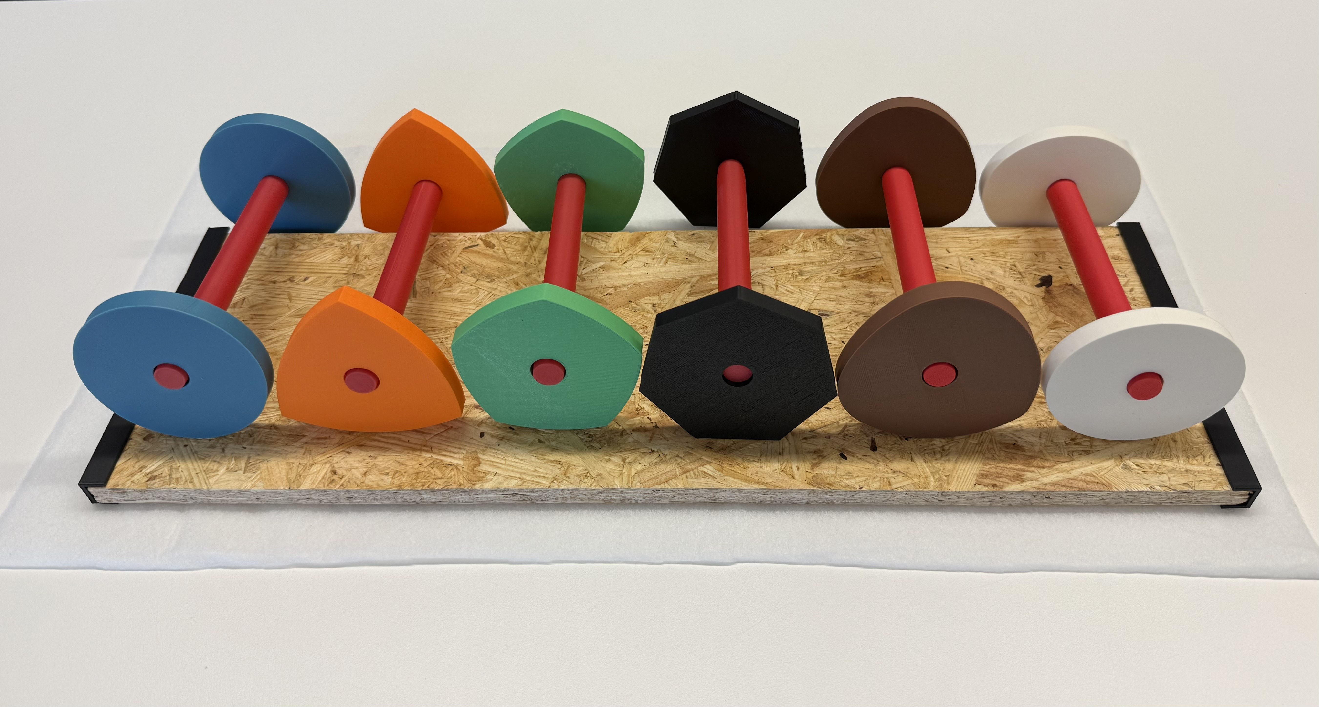
1.1 Seht euch die „Räder“ der Doppelrollen an. Stellt eine Vermutung darüber auf, welche Räder man zum Transport von Gegenständen verwenden kann, ohne dass es „wackelt“. Notiert sie hier:
1.2 Testet nun eure Vermutungen.
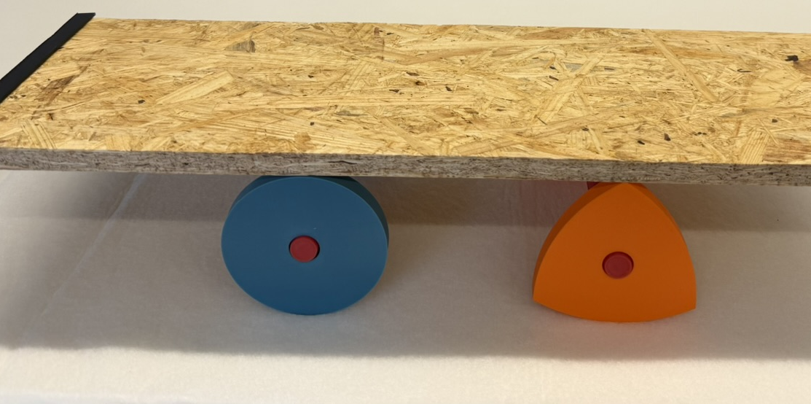
- Legt zuerst die Anti-Rutsch-Matte auf den Tisch.
- Dann legt ihr die Doppelrolle mit den runden Rädern darauf.
- Legt danach eine zweite Doppel-rolle dazu.
- Nun schiebt ihr die breite Platte auf den Rollen hin und her.
1.3 Welche Doppelrollen, die keine Kreise sind, eigenen sich als Räder?
Überlegt gemeinsam, warum das so ist und notiert eure Ergebnisse hier.
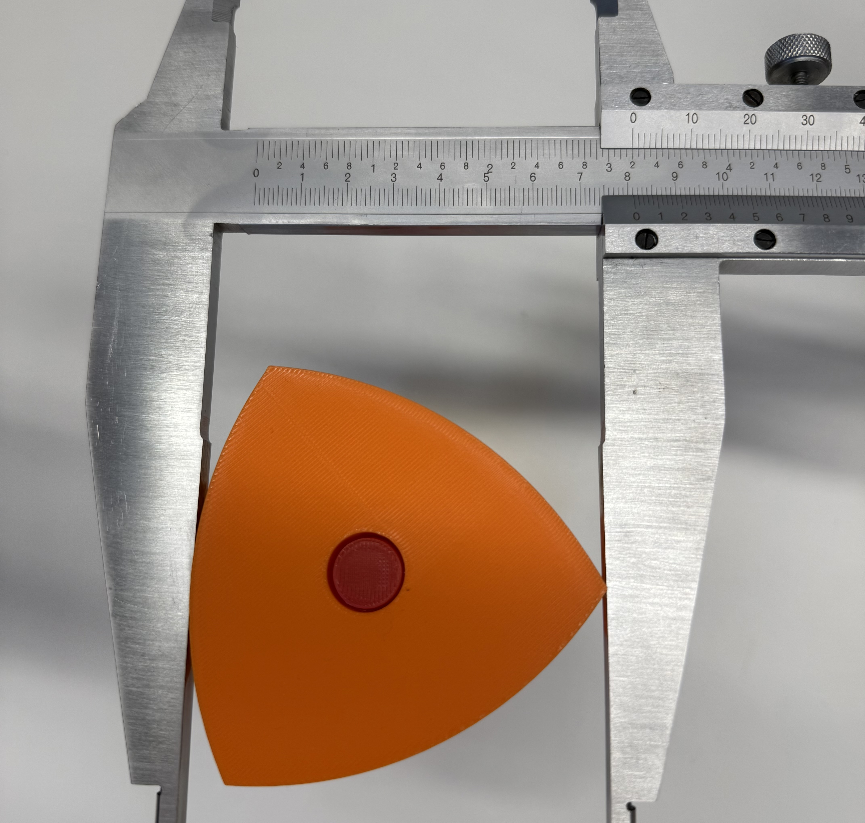
1.4 Überlegt gemeinsam, ob die Doppelrollen R1 bis R6 überall die gleiche Dicke haben.
Schreibt eure Vermutungen hier auf.
Experiment 2: Fortbewegung auf Rollen
Material  - sechs Doppelrollen  - Schieblehre | 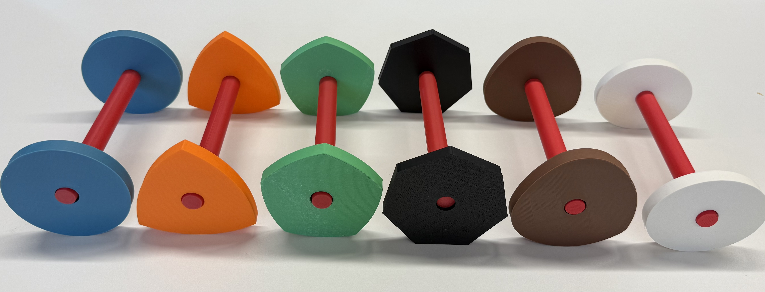
Hinweis: Mit einer Schieblehre kann man den Abstand zweier gegenüberliegender Punkte einer Figur messen. Dieser Abstand wird auch „Dicke“ genannt.
1.5 Messt nun die Dicke der Räder an drei Stellen (dreht dazu die Figuren immer etwas). Haltet eure Messergebnisse in der Tabelle fest.
Figur  Messung | 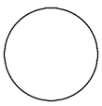 | 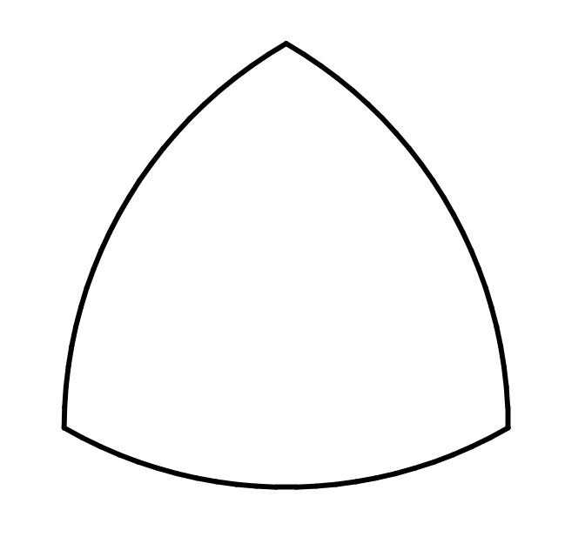 | 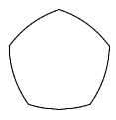 | 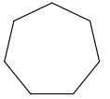 | 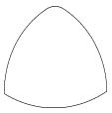 | 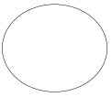
Figur  Messung | R1  (blau) | R2  (orange/rot) | R3  (grün) | R4  (schwarz) | R5  (braun) | R6  (weiß)
1. Messung
2. Messung
3. Messung


1.6 Könnt ihr einen Zusammenhang zwischen den Experimenten 1 und 2 erkennen?
Notiert eure Ergebnisse hier.
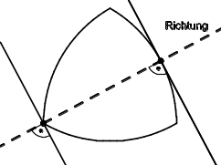
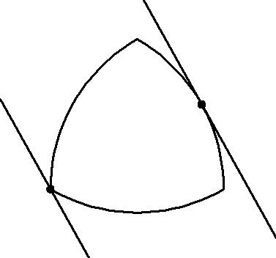
Wenn wir unser Experiment etwas „mathematischer“ betrachten, kann man sich das Einspannen der Figur in die Schiebelehre wie das Anlegen von zwei parallelen Geraden vorstellen, die die Figur jeweils nur am Rand (an mindestens einem Randpunkt, aber nie im Inneren der Figur) berühren. Diese Geraden nennt man „Stützgeraden“.
Konstruiert man eine zu den Stützgeraden senkrechte Gerade (Lot von einem Punkt der einen Stützgeraden auf die andere Stützgerade) so gibt diese eine „Richtung“ an.
Die Länge der Lotstrecke ist die „Dicke“ der Figur in der gewählten Richtung. Die Dicke ist also der Abstand zwischen den beiden angelegten Stützgeraden.
Ist die Dicke einer Figur in allen Richtungen gleich, so wird die Figur als „Gleichdick“ bezeichnet. In den drei Abbildungen unten wird die Dicke einer Figur in drei verschiedenen Richtungen gemessen.
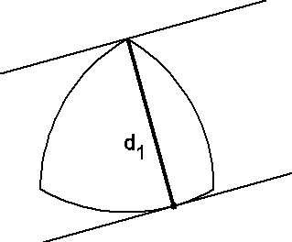 | 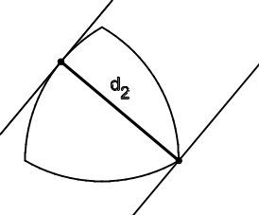 | 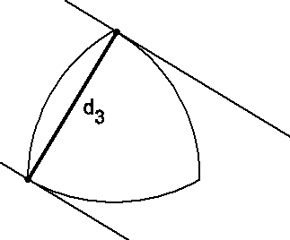
1.7 Welche dieser Figuren sind Gleichdicks? Notiert eure Überlegungen.
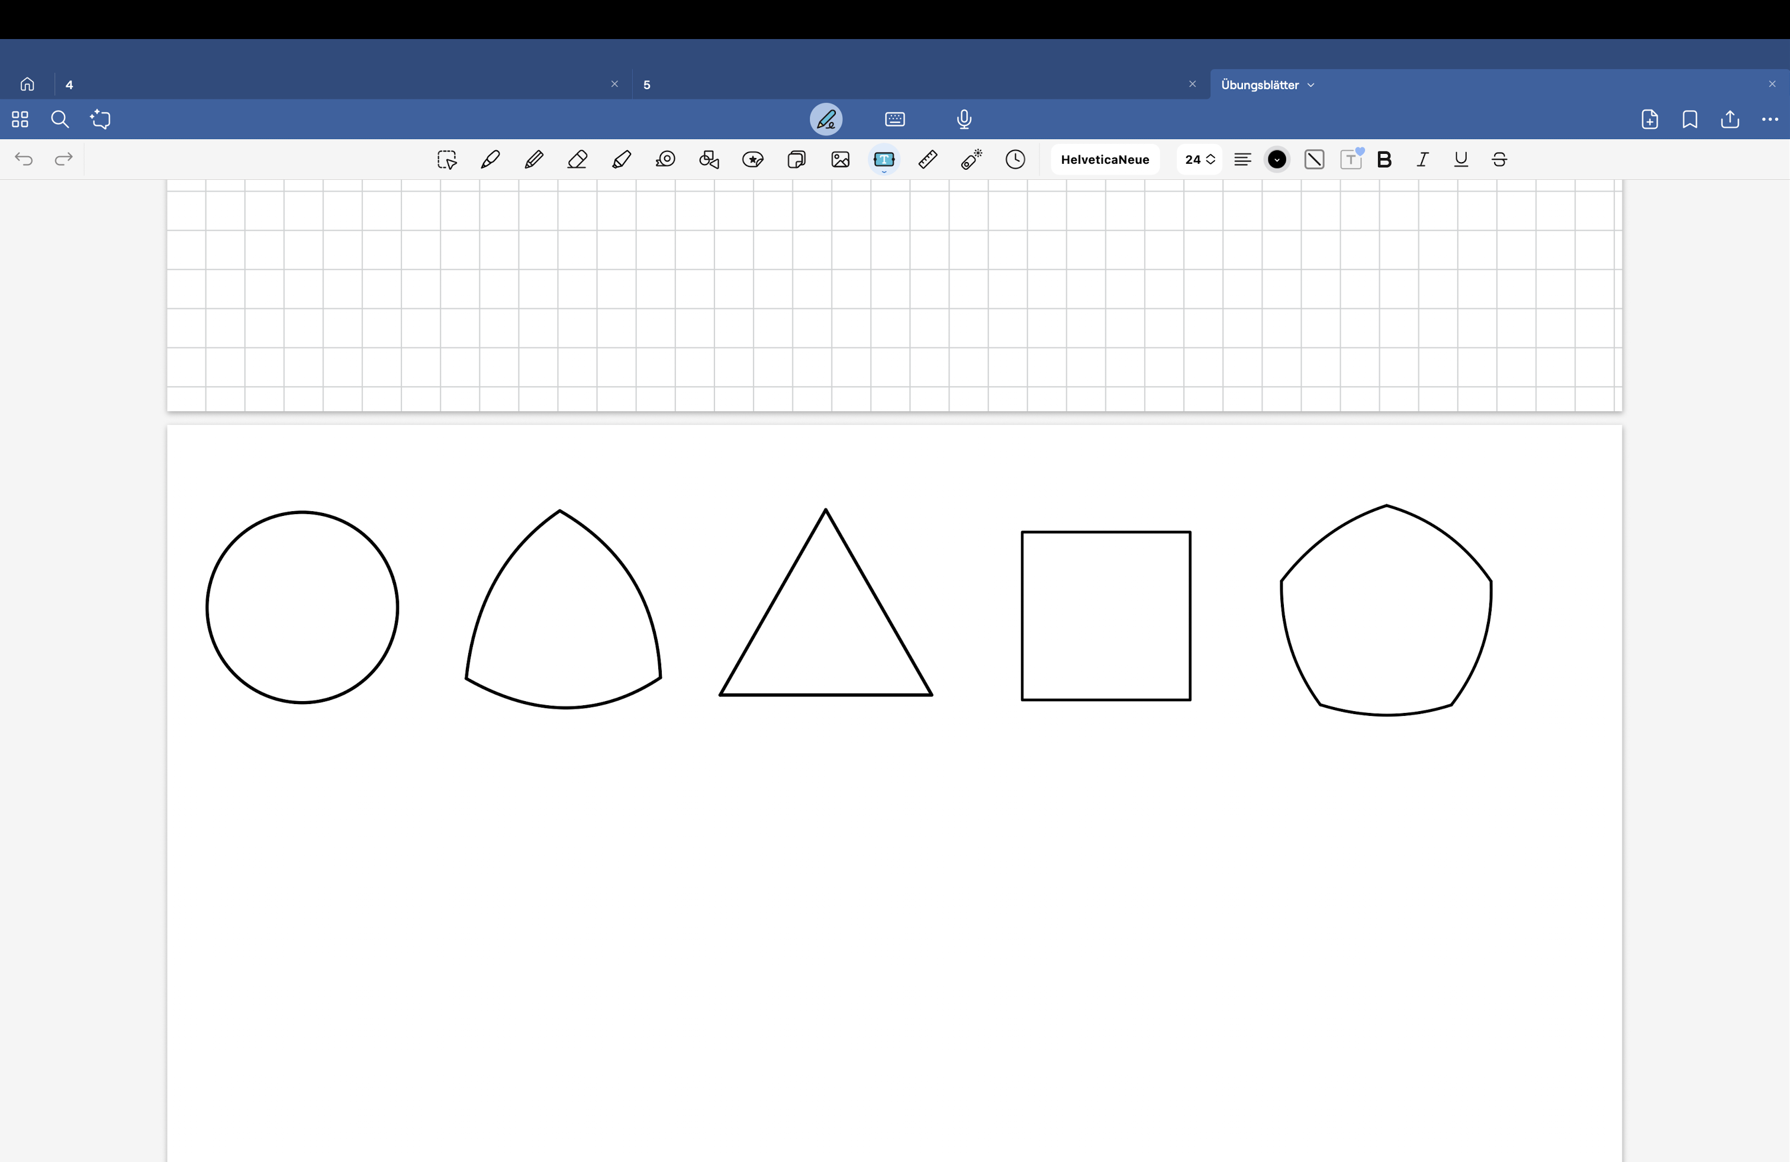
A | B | C | D | E

Simulation 1: Stützgeraden und Dicke von Figuren
Startet Simulation 1. Bei dieser Simulation könnt ihr Stützgeraden an verschiedene Figuren anlegen und deren Dicke in allen Richtungen messen. Die Dicke ist der Abstand der Stützgeraden.
1.8 Überprüft eure Überlegungen aus Aufgabe 1.7 mit Hilfe der Simulation 1. Notiert eure Beobachtungen.
1.9 Kennt ihr andere Figuren, die keine Gleichdicks sind? Gebt hier einige an, die euch einfallen.
Gruppenergebnis
Fasst hier eure Ergebnisse aus den Aufgaben 1.1 bis 1.9 zusammen.
1.10 Warum können manche Figuren, die keine Kreis sind, trotzdem gut rollen?

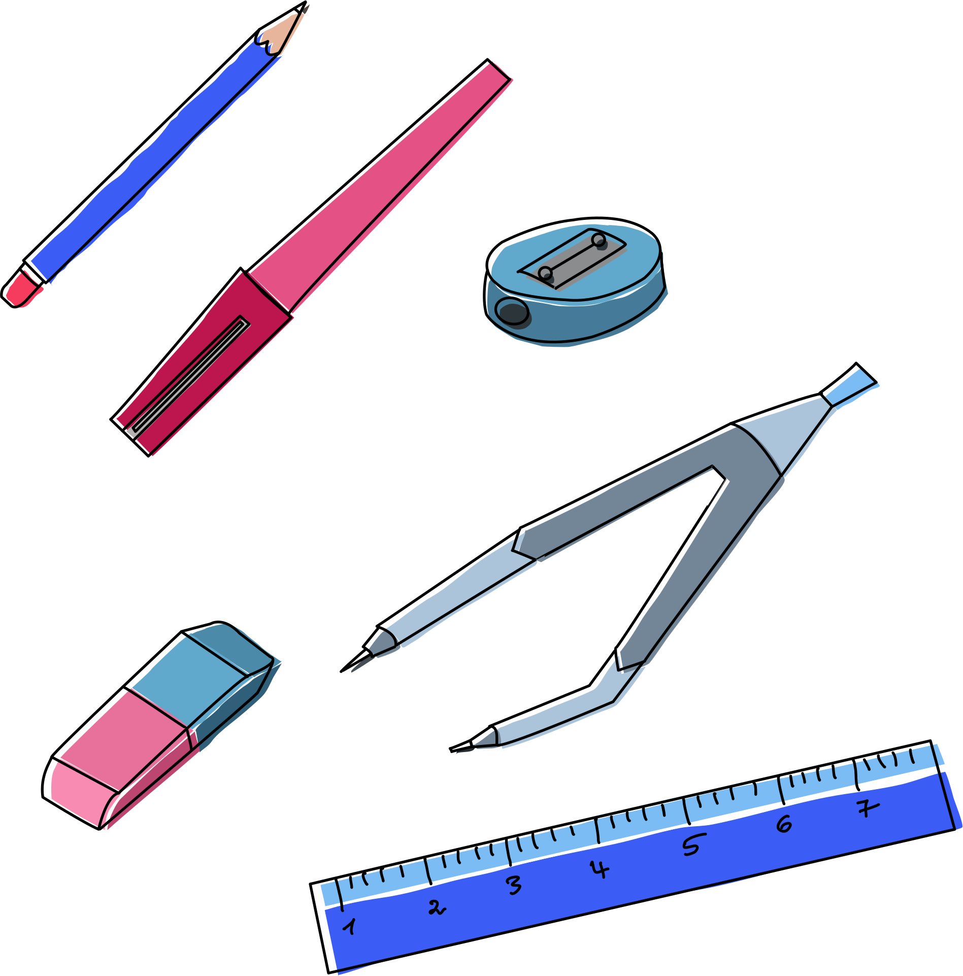
Nachdem ihr nun gelernt habt, was Gleichdicks sind, könnt ihr in dieser Aufgabe herausfinden, wie man solche Gleichdicks konstruieren kann. Hier ist nochmal ein Gleichdick abgebildet:
2.1 Habt ihr eine Idee, wie man das Gleichdick aus einfachen Figuren konstruieren könnte? Ihr könnt dazu oben in das Gleichdick zeichnen.
Schreibt hier eure Ideen auf.

Das Reuleaux-Dreieck (auch gleichseitiges Kreisbogendreieck genannt) ist, abgesehen vom Kreis, das einfachste Gleichdick. Es entsteht aus einem Dreieck, bei dem alle Seiten gleich lang sind. Man nennt so ein Dreieck gleichseitig.
Experiment 3: Konstruktion eines Reuleaux-Dreiecks
Material  - Zirkel mit Aufsatz  - Fine Liner  - Unterlage | 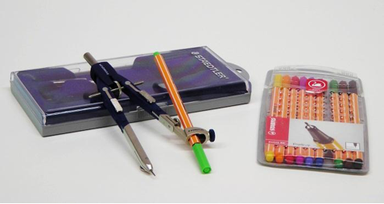

2.2 Geht als Nächstes die folgenden Punkte Schritt für Schritt durch, um das Reuleaux-Dreieck zu konstruieren.
- Legt eine Unterlage unter das Arbeitsheft.
- Stecht mit der Zirkelspitze in den Punkt A des Dreiecks.
- Dreht am Verstellrad des Zirkels, bis die Spitze
des Fine Liners einen anderen Punkt berührt.
- Zeichnet nun einen Kreis mit dem eingestellten Radius.
- Stecht mit der Zirkelspitze in Punkt B und C und zeichnet
dort ebenfalls einen Kreis mit dem eingestellten Radius.

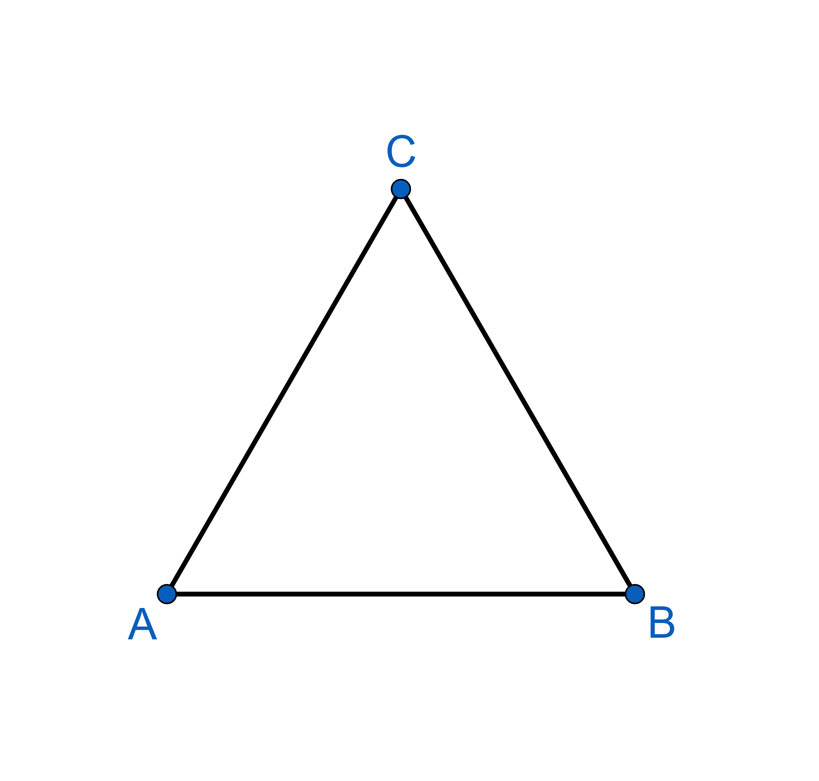

2.3 Das Gleichdick sollte nun zu sehen sein. Könnt ihr dieses erkennen? Zeichnet das Gleichdick mit einer Farbe eurer Wahl nach.
Ihr habt in Aufgabe 2.2 ein regelmäßiges Gleichdick konstruiert. Ein regelmäßiges Gleichdick ergibt sich aus einem regelmäßigen Vieleck, wie zum Beispiel einem gleichseitigen Dreieck oder einem gleichseitigen Fünfeck.
Die Abbildungen zeigen solche Gleichdicks.
2.4 Habt ihr eine Idee, wie man die Konstruktion regelmäßiger Gleichdicks einfacher als in Aufgabe 2.2 gestalten kann? Notiert hier euren Vorschlag.

Ihr habt bestimmt festgestellt, dass es reicht jeweils nur den Kreisbogen durch die beiden gegenüberliegenden Punkte zu zeichnen. Diese Erkenntnis kann euch beim nächsten Experiment helfen.
Experiment 4: Konstruktion weiterer Gleichdicks
Material  - Zirkel mit Aufsatz  - Fine Liner  - Unterlage | 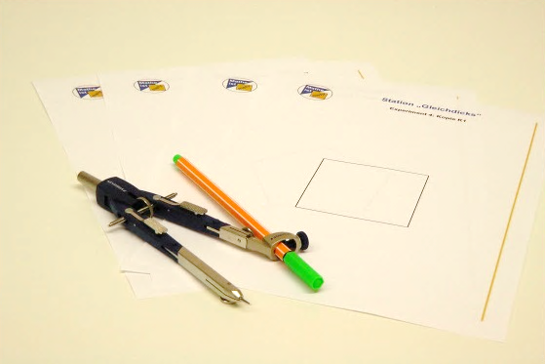
2.5 Versucht nun weitere regelmäßige Gleichdicks wie im letzten Experiment 3 zu konstruieren. Teilt euch dazu in zwei Gruppen $\boxed{1}$ und $\boxed{2}$ auf.
Gruppe $\boxed{1}$ versucht aus den regelmäßigen Vielecken auf den Seiten 13 und 14 ein regelmäßiges Gleichdick zu konstruieren.
Gruppe $\boxed{2}$ versucht gleichzeitig aus den regelmäßigen Vielecken auf den Seiten 15 und 16 ein regelmäßiges Gleichdick zu konstruieren. Wenn ihr nicht weiterwisst, dann beratet euch in der gesamten Gruppe.

Gruppe $\boxed{1}$

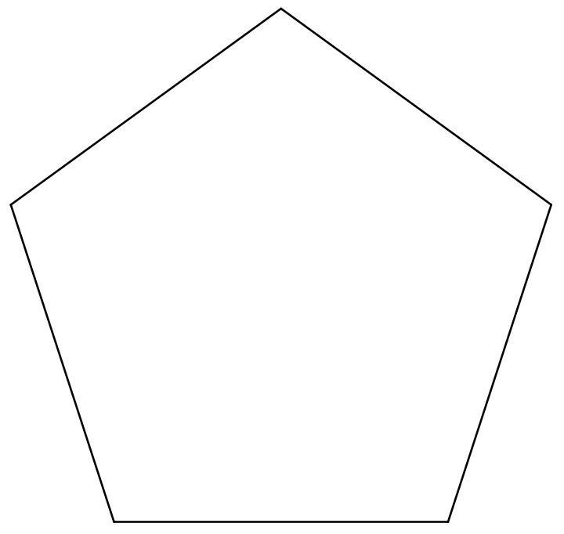

Wenn ihr beide Konstruktionen versucht habt, geht weiter auf Seite 17 und bearbeitet Aufgabe 2.6.

Gruppe $\boxed{1}$

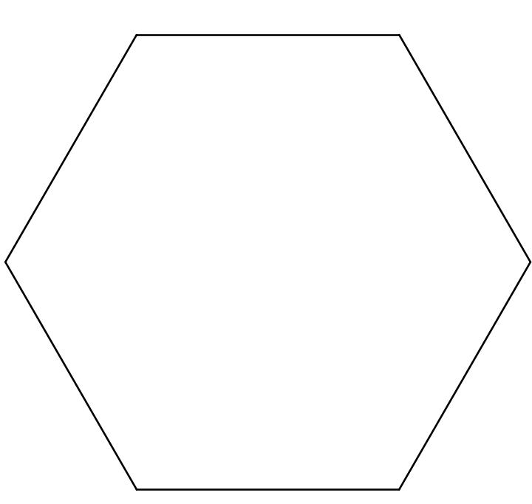

Wenn ihr beide Konstruktionen versucht habt, geht weiter auf Seite 17 und bearbeitet Aufgabe 2.6.

Gruppe $\boxed{2}$

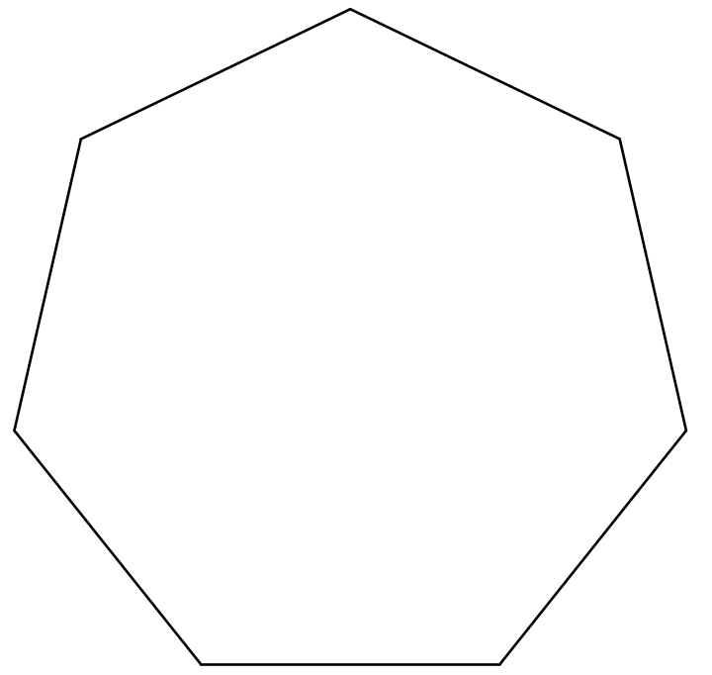

Wenn ihr beide Konstruktionen versucht habt, geht weiter auf Seite 17 und bearbeitet Aufgabe 2.6.

Gruppe $\boxed{2}$



Wenn ihr beide Konstruktionen versucht habt, geht weiter auf Seite 17 und bearbeitet Aufgabe 2.6.

2.6 Haben eure beiden Konstruktionen funktioniert oder gab es Probleme? Was könnte der Grund sein, dass manche Konstruktionen nicht funktionieren?
Notiert hier eure Überlegungen.
Wenn ihr alle mit Aufgabe 2.6 fertig seid, dann sprecht in der gesamten Gruppe über eure Vorgehensweisen und Probleme.
2.7 Welche Eigenschaft(en) muss ein regelmäßiges Vieleck erfüllen, damit ihr damit ein regelmäßiges Gleichdick konstruieren könnt?
Notiert hier eure Überlegungen.
Alle Gleichdicks, die ihr auf Grundlage regelmäßiger Vielecke konstruieren könnt, nennt man Reuleaux-Vielecke. Diese werden dementsprechend Reuleaux-Dreieck, Reuleaux-Fünfeck usw. genannt.
Gruppenergebnis
Fasst hier eure Ergebnisse aus den Aufgaben 2.1 bis 2.7 zusammen.
2.8 Notiert, was ihr zur Konstruktion regelmäßiger Gleichdicks gelernt habt.

Als nächstes könnt ihr als Gruppe zwischen zwei Themen wählen:
Aufgabe 3: Gleichdicks als Räder? | Aufgabe 4: Kanaldeckel
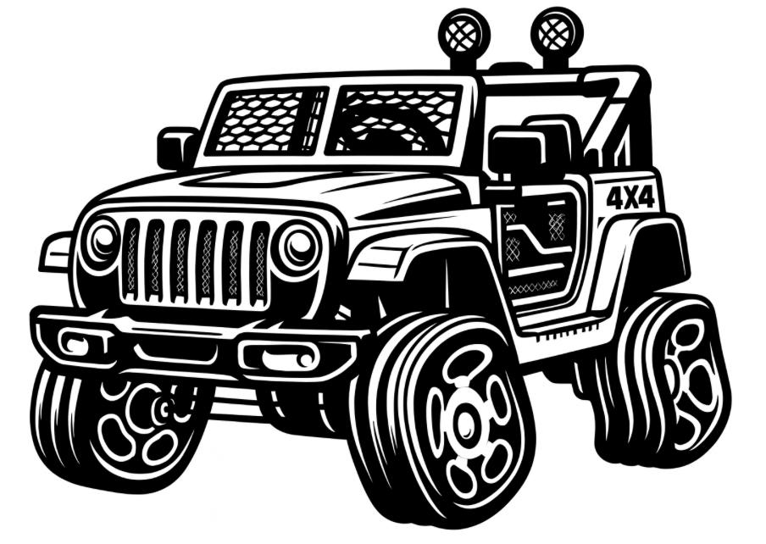 | 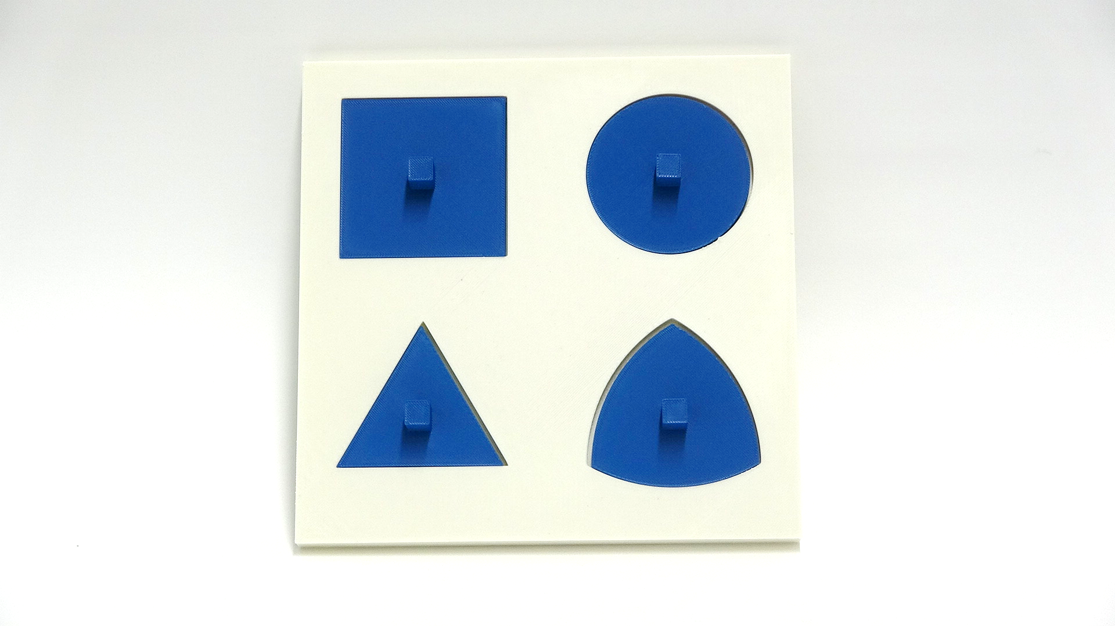
Gleichdicks rollen zwar gleichmäßig – aber können sie ein Rad ersetzten? Um das herauszufinden, blättert auf Seite 19. | Falls ihr Gleichdicks und ihre Anwendung bearbeiten möchtet, geht direkt zu Seite 21. Überspringt die Seiten und Aufgaben dazwischen.

3.1 Kann man die „Räder“ von den Doppelrollen wie Autoreifen benutzen? Bei Autos sind die Räder an einer Achse befestigt. Schreibt hier auf, was ihr denkt.

Experiment 5: Fortbewegung auf Achsen
Material  - sechs Achsen mit montierten Rädern (Doppelrollen)  - die schmalere Holzplatte  - Anti-Rutsch-Matte | 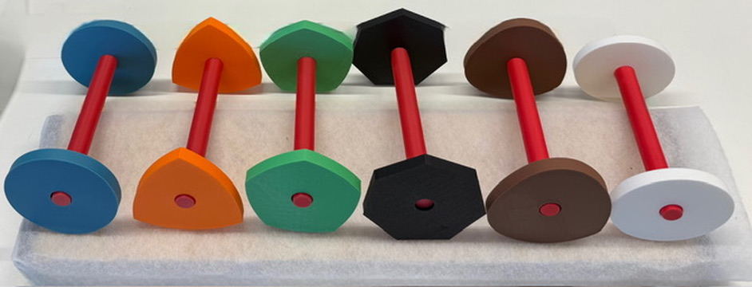
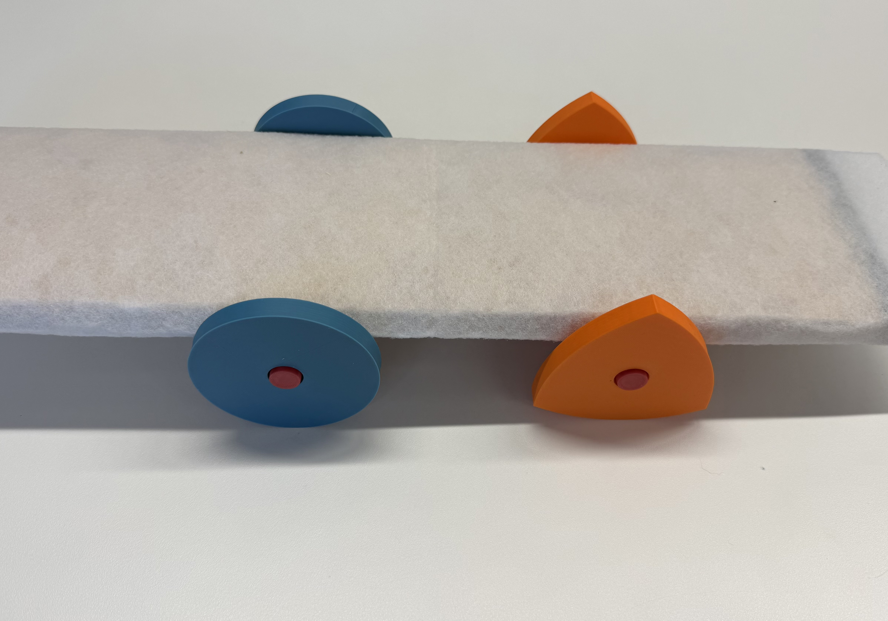
3.2 Testet nun eure Vermutungen.
- Legt zuerst die Anti-Rutsch-Matte auf den Tisch.
- Dann legt ihr die Doppelrolle mit den runden Rädern darauf.
- Legt danach eine zweite Doppelrolle dazu.
- Nun schiebt ihr die schmalere Platte auf den Achsen hin und her.

3.3 Warum wird die Bewegung wackelig, wenn man die Gleichdick-Doppelrollen als Achse benutzt? Notiert, eure Vermutung hier.
Simulation 2: Die Bewegungskurve der Gleichdick-Achsen
Startet Simulation 2. Bei dieser Simulation könnt ihr sehen welche Kurve entsteht, wenn man die Bewegung der Achse einer Doppelrolle aufzeichnet.
3.4 Was ist bei den drei Bewegungskurven der Achsen gleich und was unterscheidet sie? Notiert hier euer Ergebnis.
Gruppenergebnis
Fasst hier eure Ergebnisse aus den Aufgaben 3.1 bis 3.4 zusammen.
3.5 Kann man Gleichdicks als Räder an einem Auto benutzen?
Ihr habt nun gelernt was Gleichdicks sind und wie man sie konstruiert. Jetzt beschäftigt ihr euch mit einer Anwendung von Gleichdicks. Genauer geht es um die Gestaltung von Kanaldeckeln.
4.1 Könnt ihr euch vorstellen, warum Kanaldeckel rund sind? Schreibt eure Vermutung hier auf:
Schaut euch jetzt das folgende Experiment an.
Experiment 6: Kanaldeckel
Material
- Kanaldeckel-Modell
4.2 Überlegt, welche Figuren durch die dazugehörige Öffnung fallen könnten und kreuzt an.
Ja: Die Figur kann durch die zugehörige Öffnung fallen.
Nein: Die Figur kann nicht durch die zugehörige Öffnung fallen.
 | Kreis | - Ja | - Nein
 | Dreieck | - Ja | - Nein
 | Quadrat | - Ja | - Nein
 | Reuleaux-Dreieck | - Ja | - Nein
4.3 Testet nun mit dem Material eure Vermutung (dazu darf man die Deckel drehen und wenden, wie man möchte). Was stellt ihr fest?
4.4 Welche Figuren würden sich nun als Kanaldeckel eignen? Kreuzt an.
 | Kreis | - Ja | - Nein
 | Dreieck | - Ja | - Nein
 | Quadrat | - Ja | - Nein
 | Reuleaux-Dreieck | - Ja | - Nein
Gruppenergebnis
Fasst hier eure Ergebnisse aus den Aufgaben 4.1 bis 4.4 zusammen.
4.5 Notiert, was ihr über Kanaldeckel gelernt habt. Wieso eignen sich die in Aufgabe 4.4 mit „Ja“ angekreuzten Figuren als Kanaldeckel?

Mathematik-Labor „Mathe ist mehr“
Didaktik der Mathematik (Sekundarstufen)
RPTU Kaiserslautern-Landau
Fortstraße 7
76829 Landau

https://mathe-labor.de

Zusammengestellt von:
Erik Schäfer, Julius Stutzenberger,
Daniel Valentin, Lena Zachmann, Florian Zinser

Betreut von:
Prof. Dr. Jürgen Roth

Variante A

Veröffentlicht am:
20.04.2026

